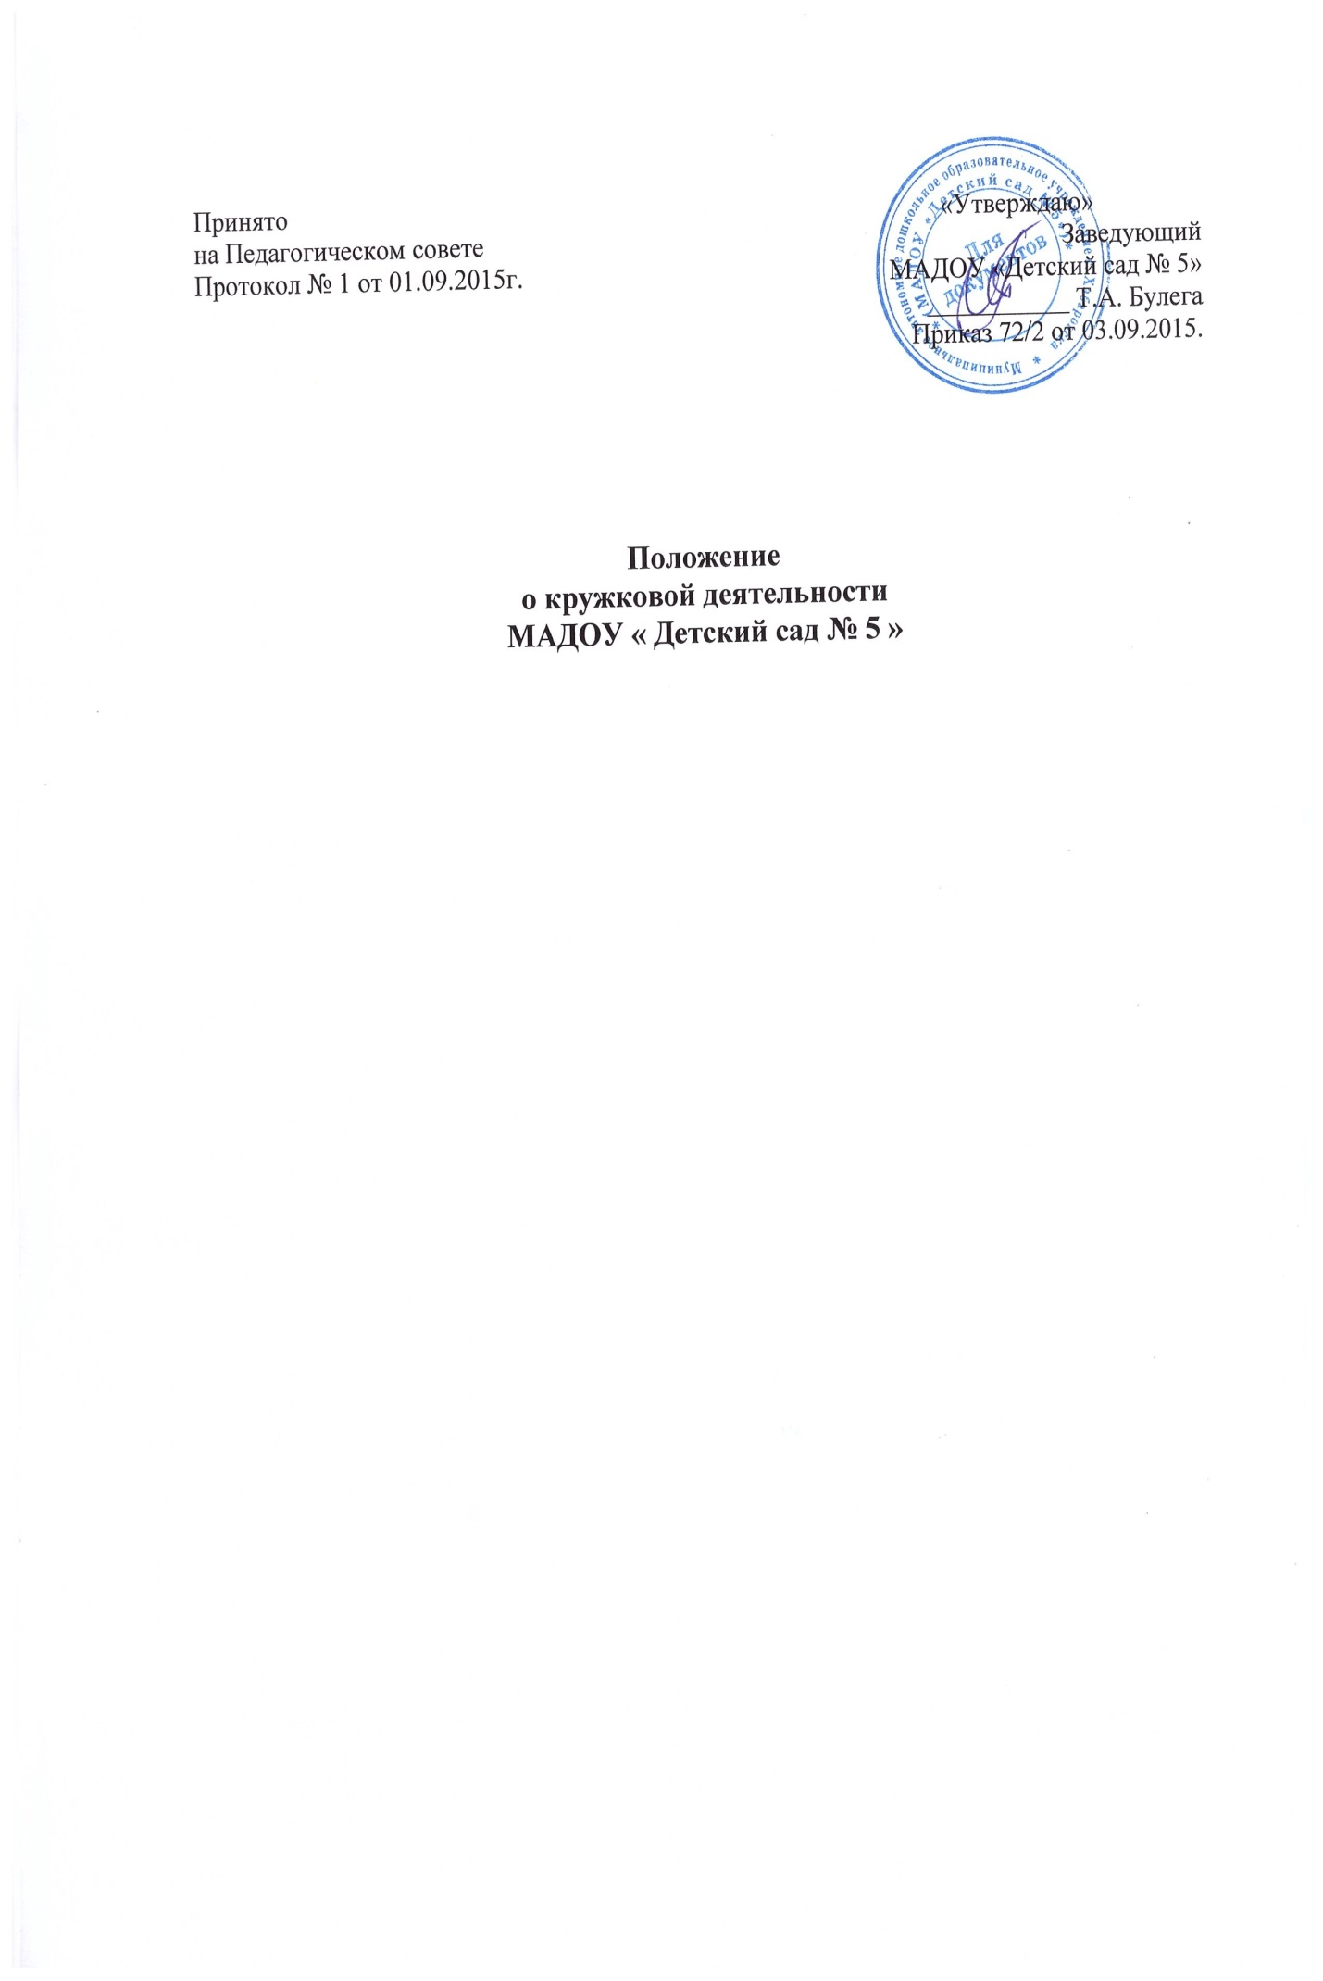
1.Общие положения
1.1. Настоящее Положение о кружковой деятельности разработано в соответствии с Законом РФ от 29 декабря 2012 года № 273-ФЗ «Об образовании в Российской Федерации», Уставом ДОУ. Кружки являются составляющей единого образовательного пространства ДОУ и создаются для детей, с целью расширения кругозора, развития творческих и познавательных способностей, осуществления реализации их потребностей и самораскрытия.
1.2.Руководителями кружков могут быть педагоги ДОУ или приглашенные специалисты.
1.3.Дети могут быть из одной группы или собраны из воспитанников, посещающих ДОУ. 1.4.Руководители кружков подчиняются и подотчетны заведующему ДОУ и старшему воспитателю.
1.5.Кружковая деятельность в ДОУ может осуществляться по направлениям: - физкультурно-оздоровительное, - познавательно – речевое, - художественно-эстетическое, - социально – личностное, патриотическое.
1.6. Срок действия данного Положения о кружковой деятельности неограничен, действительно до его отмены приказом заведующего ДОУ или введением нового.
2. Основные задачи:
2.1.Развивать способности каждого ребенка в различных видах деятельности (музыкальной, спортивной, интеллектуальной и др.), учитывая его возможности, интересы, склонности и способности.
2.2. Оказывать помощь ребенку и родителям в конкретном выборе вида деятельности по желанию и стремлению ребенка и по результатам диагностики, подтверждающей наличие у ребенка способностей.
3.Содержание, организация и формы работы.
3.1. Кружковая деятельность осуществляется на базе ДОУ.
3.2.Все вопросы функционирования кружков решаются на Педагогическом совете ДОУ.
3.3.Форма работы кружков носит продуктивный и интеллектуальный характер деятельности: игры (дидактические, спортивные, режиссерские, театрализованные и т.д.), КВН, игры-эстафеты, фестивали творчества, конкурсы, развлечения и др.
3.4. Общим результатом работы кружков являются документально оформленный пакет конспектов, разработок НОД, методических рекомендаций, пособий и т.д.
4.Права и обязанности руководителей кружков
4.1. Руководитель кружка обязан: - определять формы работы кружка; - выбирать методики и программы; - разрабатывать рабочую программу кружка, которую согласовывает с руководством ДОУ; - проводить работу с родителями; - выбирать состав детей совместно с заведующим или старшим воспитателем ДОУ, педагогами групп и специалистами; - обобщать и систематизировать материалы по кружковой деятельности; - анализировать предложения и выносить их для обсуждения на Педагогическом совете; -проводить занятия 1-2 раза (в зависимости от условий и возможностей ДОУ, педагога) по согласованному графику с руководством ДОУ.
4.2.Руководитель кружка имеет право: - вносить предложения по организации кружковой деятельности; - разрабатывать свой план работы, который согласовывает с заведующим или старшим воспитателем ДОУ; - участвовать в мероприятиях ДОУ, района по детскому творчеству, спортивных состязаниях и т.д.
5. Порядок ведения документации кружковой деятельности
Руководителю кружка необходимо иметь: - положение о кружковой деятельности; - рабочую программу кружка; - список детей, посещающих кружок; - журнал посещаемости воспитанниками кружка; - заявления родителей (законных представителей воспитанников, посещающих кружок; - методический материал (консультации для педагогов и родителей, анкеты, диагностика, конспекты НОД, досугов, презентаций, фото-сессий выставок детского творчества и т. п.).

